Лечение варикоза лазером (ЭВЛК)

Лечение варикоза лазером (ЭВЛК)
Эндовенозная лазерная коагуляция (ЭВЛК) – эффективная и щадящая методика лечения варикоза. Процедура выполняется полностью амбулаторно и не требует даже кратковременной госпитализации. Сразу после лечения пациент встает и самостоятельно покидает медцентр. Кончено же лечение на этом не заканчивается и рекомендуется 2-3 раза показаться на контрольные осмотры и УЗИ. Доктор и сам пациент должны быть уверенны в хорошем результате.

ЭВЛК – полноценная альтернатива операции
Основными методами сейчас являются внутрисосудистые, т.е. удаление вены происходит без травматизации окружающих ее тканей и непосредственно изнутри пораженной вены. Для выполнения такого лечения нет необходимости делать разрезы, достаточно только внутривенного укола. И, конечно, обязательно постоянное УЗИ-контролирование процедуры. Именно поэтому врач-флеболог должен самостоятельно и в совершенстве владеть ультразвуком.
Что происходит с варикозной веной при внутрисосудистом лечении? Задача состоит в том, чтобы ликвидировать просвет больной вены, вызвать ее рубцевание и дальнейшее рассасывание этого рубца. Для чего это необходимо делать и куда девается кровь из этой вены? Это наиболее частый вопрос на консультации. Для начала надо уточнить, что мы удаляем только больные вены, в которых кровоток либо замедлен и идет застой крови, либо вообще кровь течет в обратном, противоестественном направлении, что приводит к развитию осложнений варикоза. Иными словами, Вы и так уже живете без этих вен, а некоторые из них еще и вредят Вашему организму. Поэтому жалеть эти больные вены не надо. Чем раньше их удалить, тем легче Вы будете себя чувствовать.
Что же может привести к рубцеванию варикозной вены? При ЭВЛК это воздействие температуры лазерного излучения. Внутрь пораженной вены на всем ее протяжении устанавливается специальное устройство –лазерный световод и с его помощью производится температурное воздействие на стенку вены изнутри сосуда. При этом происходит денатурация белков в стенке вены, что приводит к ее слипанию, рубцеванию и дальнейшему рассасыванию.
Лечение проводятся под ОБЯЗАТЕЛЬНОЙ местной анестезией вдоль обрабатываемой вены. Это требует выполнения дополнительных уколов анестетика. И чем больший сегмент вены мы обрабатываем, тем больше уколов мы должны сделать.
Эндовазальная лазерная коагуляция – «золотой стандарт» современной флебологии. Этот способ может применяться практически на всех стадиях варикозной болезни.

Как подготовиться к процедуре?
Никакой специальной подготовки не требуется. Наоборот, рекомендуется продолжать вести обычный образ жизни, а движения и прогулки только приветствуются. На небольшой период, в несколько недель, надо отказаться от активных СПОРТИВНЫХ нагрузок, пожалуй, это и все.
ЭВЛК на столько щадящая и амбулаторная процедура, что окружающие даже не заметят того, что Вы проводите лечение варикоза!

Как проводится ЭВЛК в клинике «Ниармедик»?
Методика лечения определяется индивидуально, исходя из показаний, противопоказаний, состояния и возраста пациента. Для лазерной коагуляции вен в клинике оборудована специальная операционная, все манипуляции осуществляются с соблюдением полной стерильности. Процедура проводится в амбулаторных условиях и занимает в среднем 45-60 минут.
Во время сеанса через обычный внутривенный укол на щиколотке либо голени вводится миниатюрный лазерный световод. Далее врач проникает световодом в расширенный кровеносный сосуд, контролируя перемещение ультразвуковым сканером.
Лазерное излучение современных лазеров избирательно поглощается водой крови и стенки вены. Это вызывает кипение и перерождение больной вены в рубец. Благодаря такому воздействию ликвидируется венозный застой и обратный кровоток в больных венах. Это способствует нормализации кровоснабжения и СНИЖАЕТ нагрузку со здоровых вен. Так и наступает выздоровление и улучшение самочувствия у наших пациентов.
Лазерное излучение безвредно для тканей, окружающих варикозные вены. На месте расширенного сосуда постепенно образуется соединительная ткань, которая впоследствии рассосется самостоятельно.
Личный врач наблюдает пациента до и после лазерного лечения вен, а также обеспечивает необходимый уход и консультирует по особенностям восстановительного периода.

Это больно?
Не больных уколов не бывает. Конечно же насколько обычных укльчиков надо пережить. Лечение варикоза лазером не требует общего наркоза или спинальной анестезии, применяется только местное обезболивание. Анестетик вводится непосредственно перед сеансом в ткани вокруг расширенной вены, что обеспечивает быстрое и полное купирование неприятных и болезненных ощущений.

В чем достоинства эндовазальной лазерной коагуляции?
- Малая травматичность, безопасность, минимальный риск рецидивов болезни. Для ЭВЛК используется инновационное профессиональное оборудование, лечение сопровождается постоянным УЗИ-контролем, что исключает вероятность ошибки.
- «Офисность» - процедура проводится амбулаторно, длится около часа, не требует общего наркоза. Буквально сразу после процедуры пациент может отправиться домой, а уже завтра – выйти на работу.
- Высокая эффективность лазерного метода лечения. Одного сеанса с лазерным воздействием может быть достаточно, чтобы без швов, разрезов и других повреждений добиться хорошего результата.
- Минимальный реабилитационный период. Для скорейшего восстановления необходимо носить компрессионный трикотаж, рекомендованный Вашим врачом.

До ЭВЛК После ЭВЛК
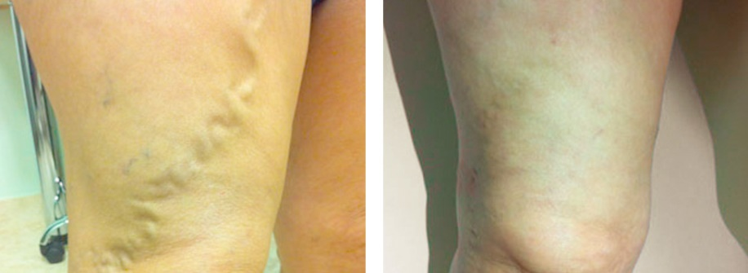
"Вы столкнулись с проблемой варикоза? Тогда единственно верным решением станет обращение к врачу-флебологу нашего Центра, который проведет консультацию, точно диагностирует вид и тяжесть течения болезни, назначит эффективные методы лечения варикоза лазером. Мы подарим вашим ногам вторую молодость. Лазерное лечение вен (варикоза) по доступной цене. Убедитесь в эффективности применяемых методик сами"
Внутрисосудистая лазерная коагуляция вен в клинике Ниармедик.

